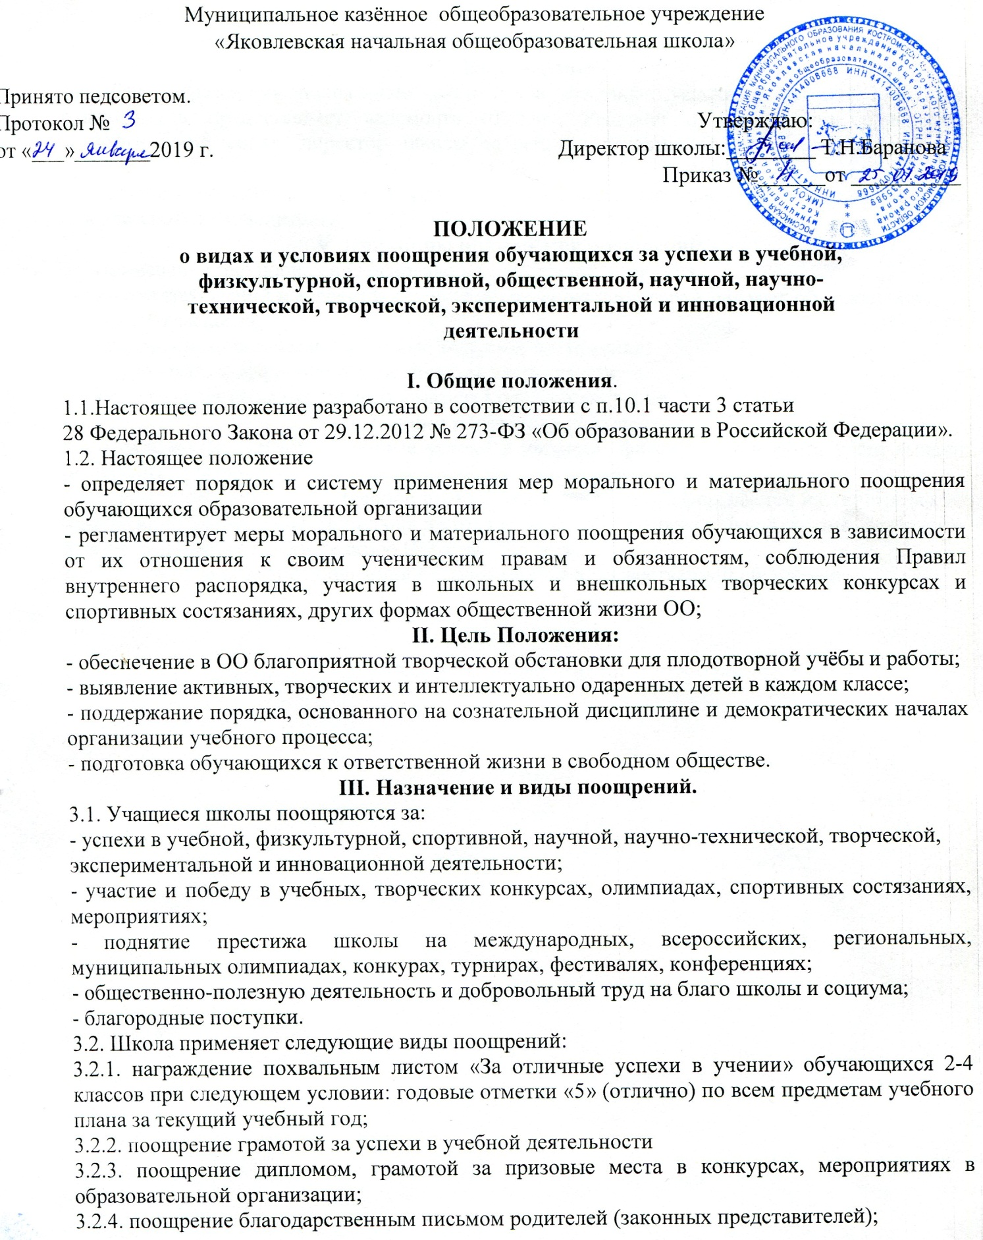

3.2.5. занесение портрета обучающегося на стенд « Ими гордится школа»;
3.2.6. ходатайство о поощрении обучающегося в вышестоящие органы.
IV. Выдвижение
4.1. Для награждения похвальным листом «За отличные успехи в учении» классный руководитель предоставляет ведомость отметок. Решение о награждении принимает Педагогический совет, директор школы закрепляет решение Педагогического совета в приказе.
4.2. Другие поощрения применяются директором по представлению Педагогического совета, или классного руководителя.
V. Принципы применения поощрений.
5.1.Применение мер поощрения основано на следующих принципах:
- единства требований и равенства условий применения поощрений для всех обучающихся;
- широкой гласности;
- поощрения исключительно за личные заслуги и достижения;
- стимулирования эффективности и качества деятельности;
- взаимосвязи системы морального и материального поощрения.
VI. Бланки наградных документов.
6.1. Похвальный лист «За отличные успехи в учении» фиксируется в книге учёта выдачи похвальных листов .
6.2.Благодарность, благодарственное письмо, грамота, диплом оформляется на типографском бланке или бланке, самостоятельно изготовленном ОО, в произвольной форме, заверяется подписью директора ОО и печатью ОО, ставится дата.
6.3. Вручение всех видов поощрений осуществляется в торжественной обстановке.

